11.09.20 Задание по дисциплине «Коммуникативный практикум»
1) Перепишите текст ниже в тетрадь
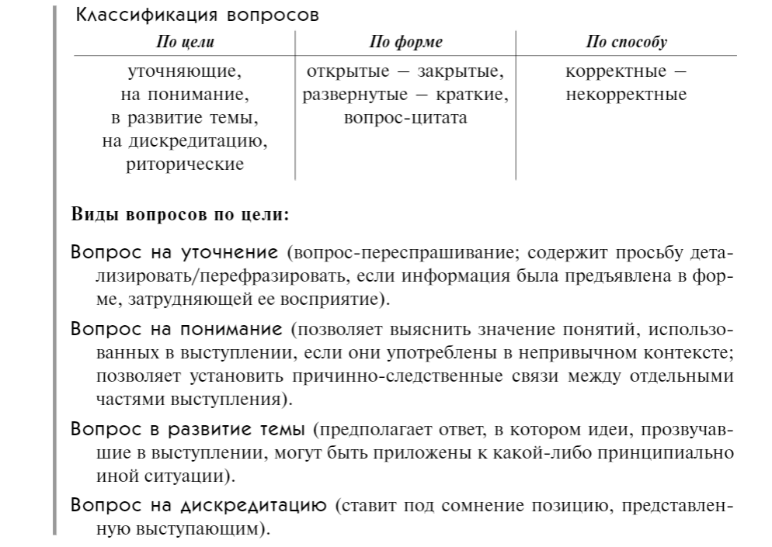
2) Задайте к тексту как можно больше вопросов, указывая их вид по цели. Среди ваших вопросов должны быть вопросы всех 4 видов.
ДОМАШНИЕ ЖИВОТНЫЕ «ХОЗЯЕВА» СВОИХ ВЛАДЕЛЬЦЕВ
Новая теория позволяет предположить, что коты прекрасно знают, как мы отреагируем на производимые ими звуки, и пользуются этим в корыстных целях.
По мнению психолога Николаса Никастро, домашние коты совсем иначе используют диапазон своих звуков, по сравнению с дикими котами, несмотря на близкое родство. Для того, чтобы проверить свою гипотезу, Никастро сопоставил реакцию людей на звуки, издаваемые домашними котами.
Что же выяснилось? Самые благоприятные «мяу», выражающие кошачье счастье, радость и благодушие, были менее продолжительными, производились на высокой частоте, и их мелодия, как правило, движется от высоких тонов вниз, к более низким. Предупреждающие и напряженные «мяу», наоборот, длятся дольше, «поются» на низкой частоте и «по восходящей».
По мнению психолога, эта закономерность - не что иное, как система манипулирования вниманием человека. Коты однозначно и жестко информируют нас относительно своих намерений с целью привлечь наше внимание. Также, варьируя звуки, они могут успокаивать нас и тем самым рассеивать наше внимание. Это вполне стройная, сложная и грамотная система взаимодействия на основе управления. Проще говоря - манипулирование.
Дальше Никастро отправился в южноафриканский зоопарк в Претории. Здесь он записал диких котов, которых считают предками котов домашних. Эксперименты продолжаются, но промежуточные результаты показали, что люди не только не могут понять кошачий запрос, но и вообще не могут идентифицировать животное, издающее звук. По мнению Никастро, отчасти развитию таких феноменальных коммуникативных навыков способствовало то, что коты живут не более 20 лет, что в 2-4 раза короче человеческой жизни, следовательно, по их, кошачьим, меркам, поколения сменяются гораздо чаще, и передача опыта происходит более интенсивно.

